1. P187 도전문제를 구현하라.

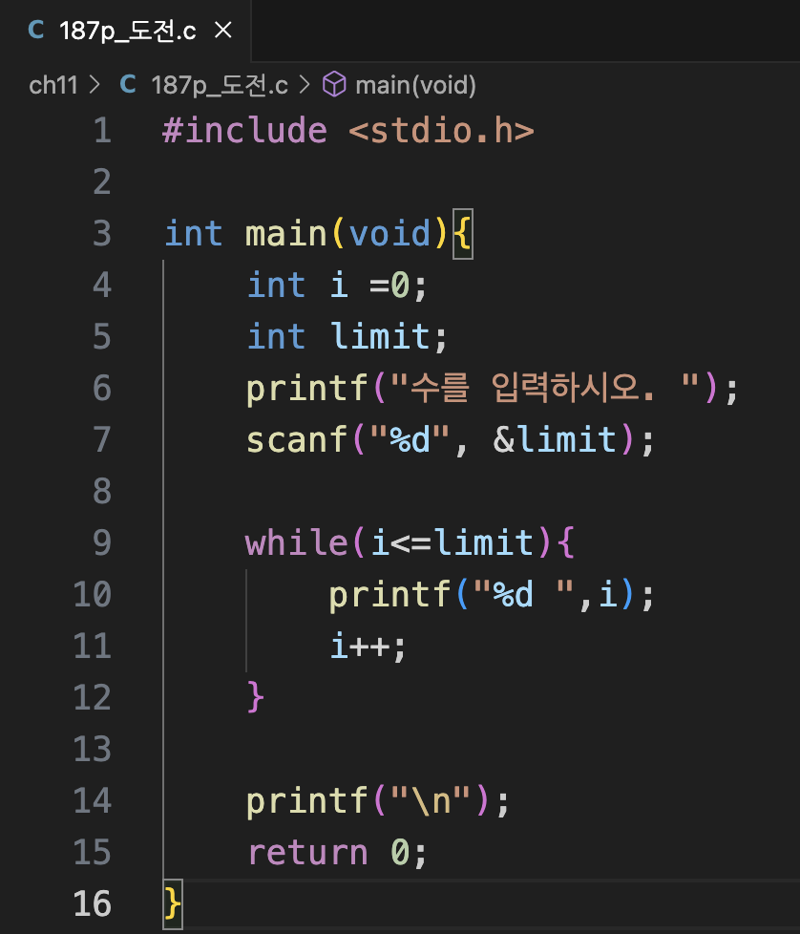



* While문 조건에 사용자가 지정한 limit 함수를 조건 최대값으로 넣어준다.

1. P188 도전문제 (1), (2), (3)을 구현하라.

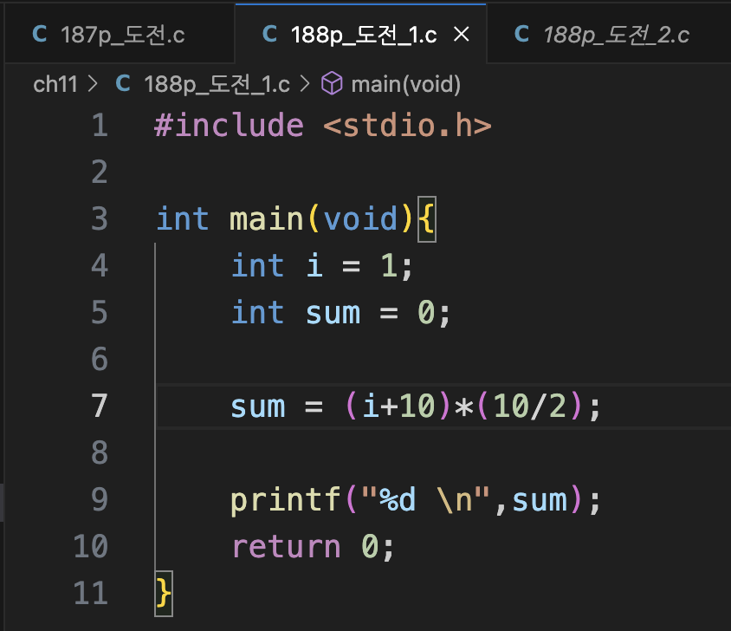

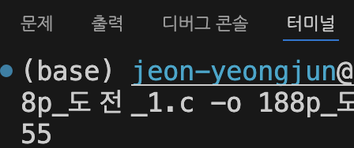

* 오일러의 공식을 이용하여 1~100까지의 합을 계산하였다.

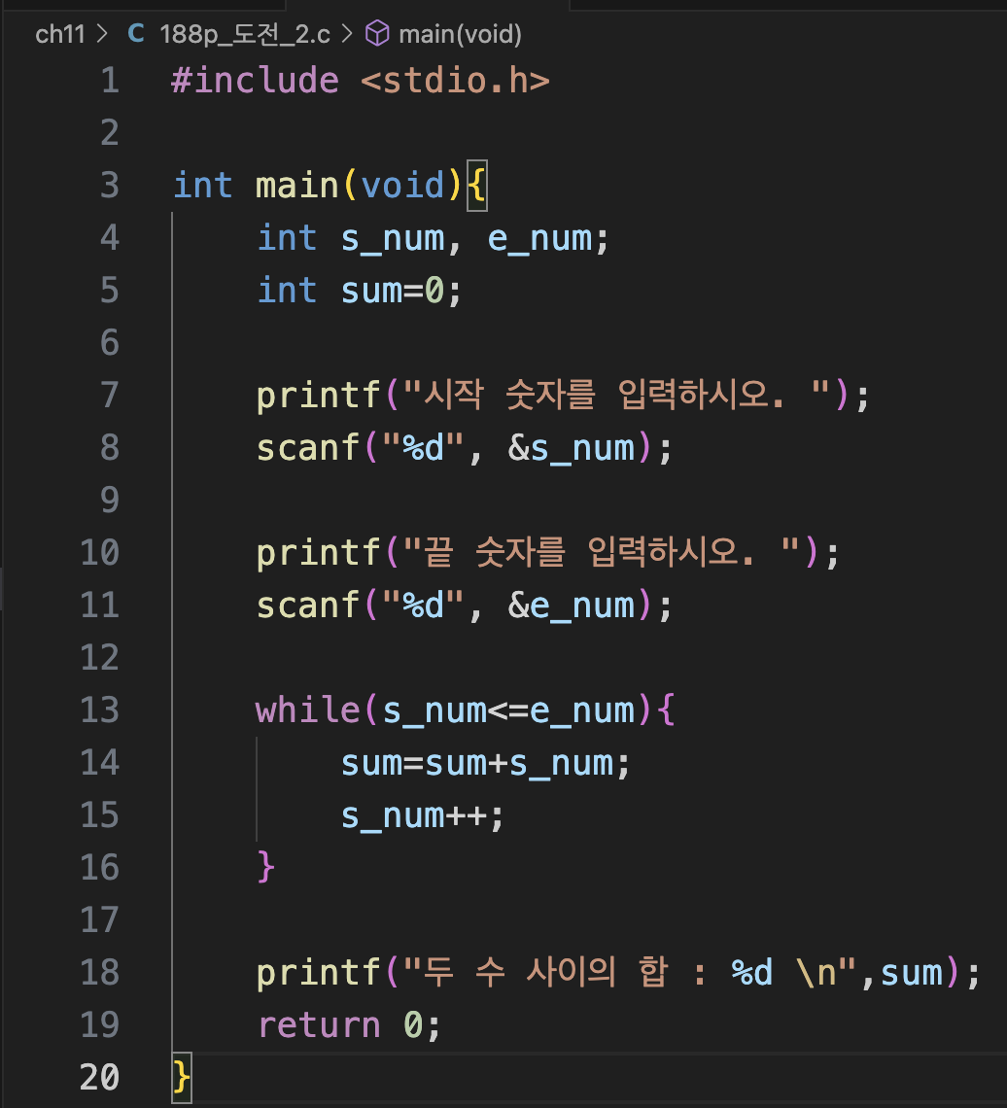

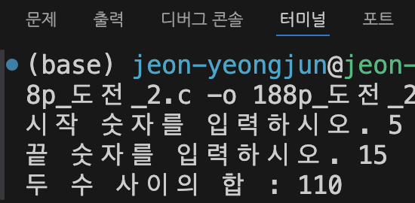

* 시작 숫자와 끝 숫자를 입력 받은 후 s_num을 sum 변수에다 계속 더한 후 s_num에 1을 더하여 준다. e_num과 s_num이 같아질 때 까지 반복한다.

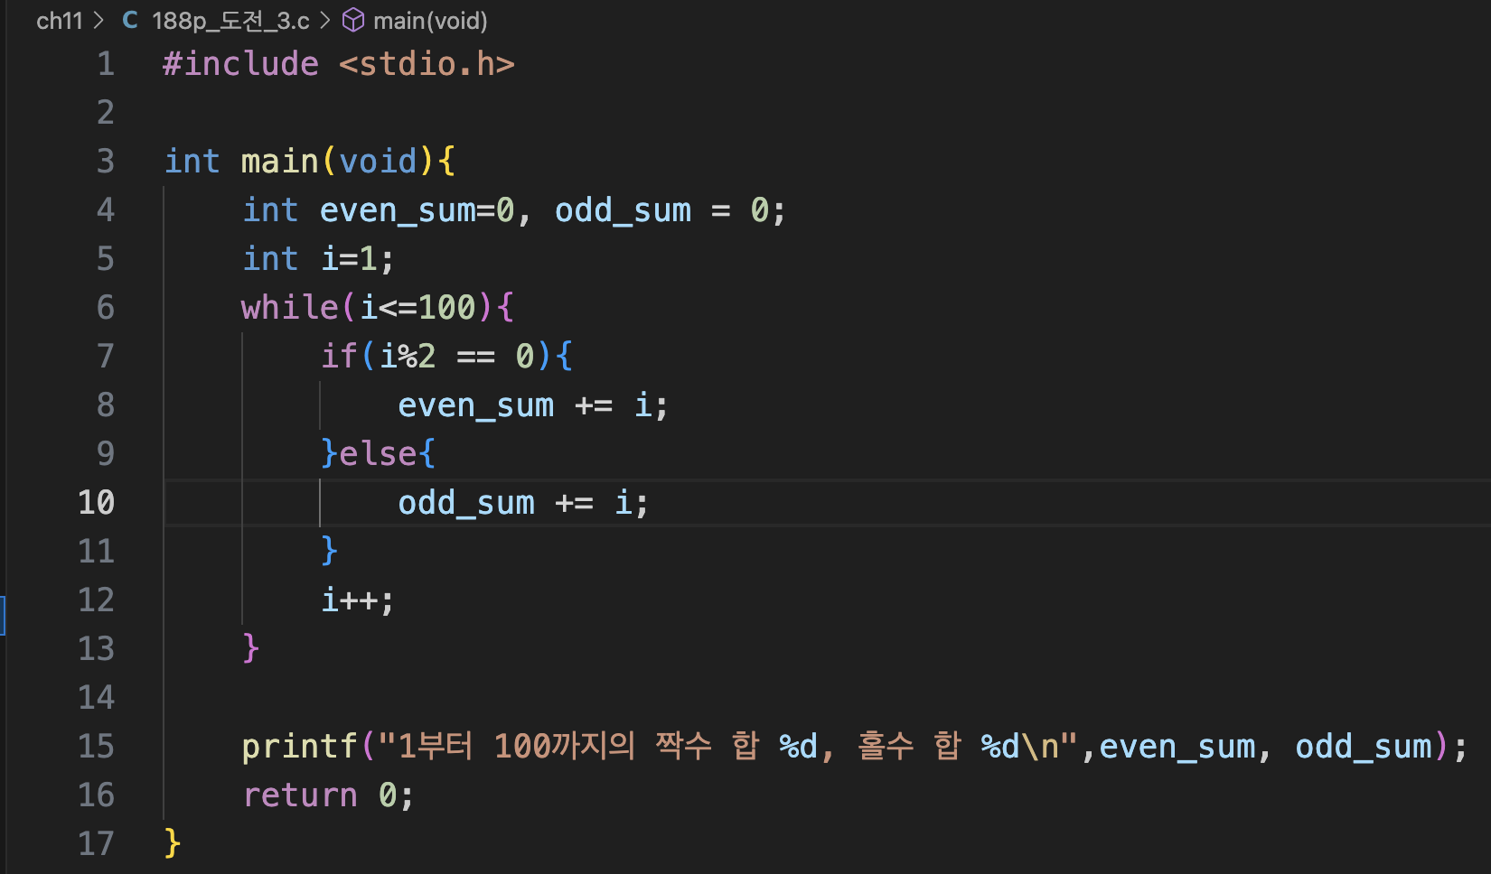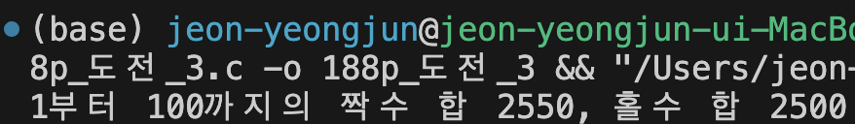

* While문안 조건문에서 2로 나눴을 때의 나머지로 홀수, 짝수를 판별하여 각각 odd_sum과 even_sum변수에 더하여 준다.

1. 사용자가 입력한 값 n에 대하여 n!을 계산하는 프로그램을 구현하라.

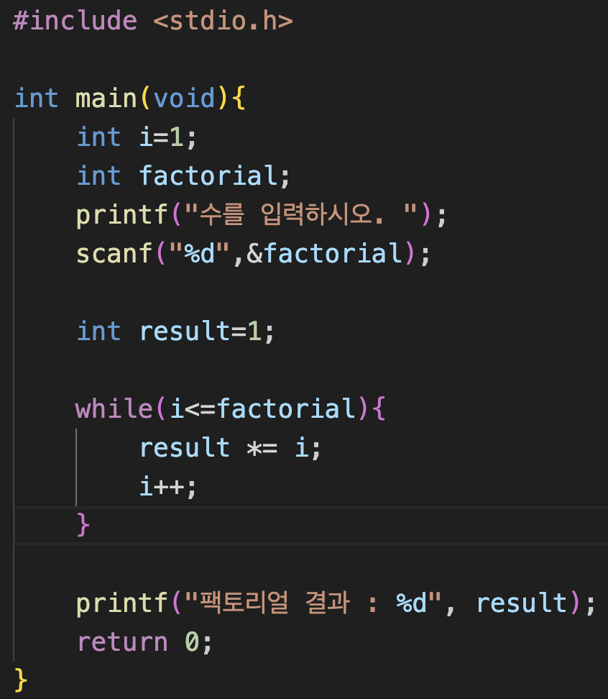

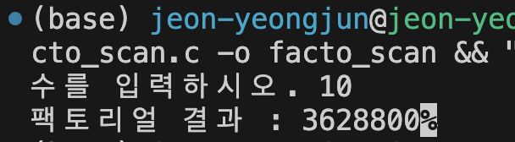

* Factorial 변수에 n!을 입력 받은 후 factorial 수만큼 반복문을 수행한다.

1. P190 도전문제를 구현하라.

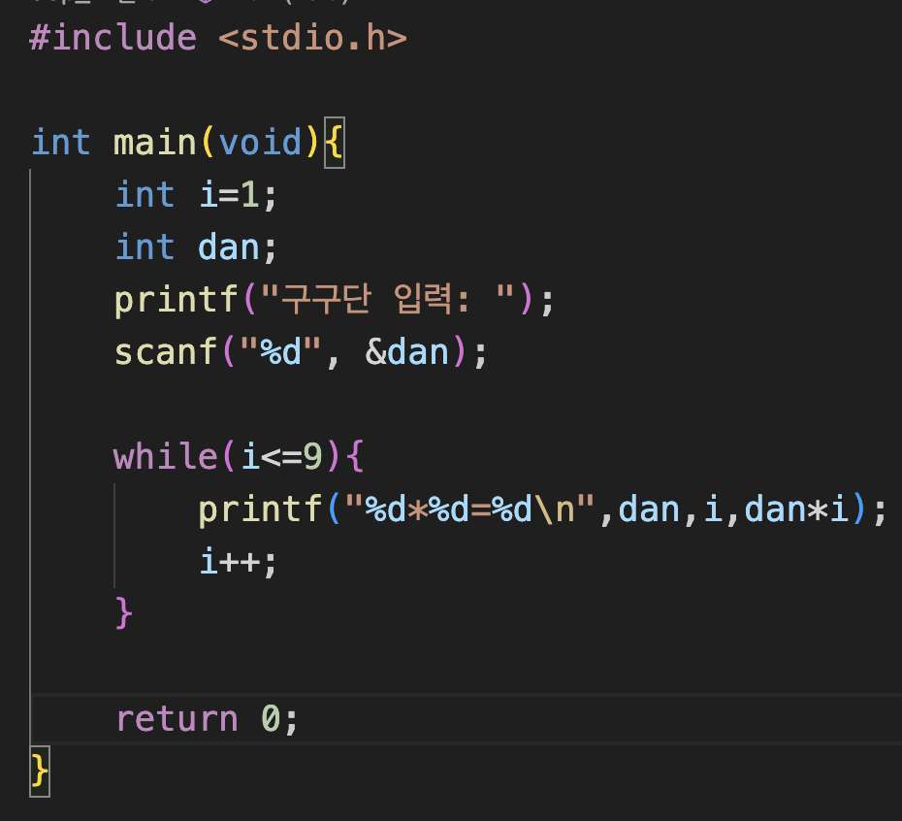

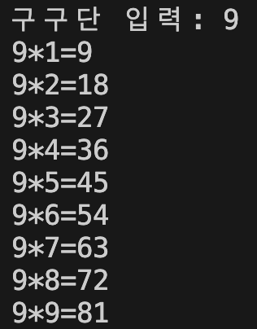

* Dan변수에 단을 저장하고 dan*I 결과값을 출력한다.

1. P191 도전문제를 구현하라.

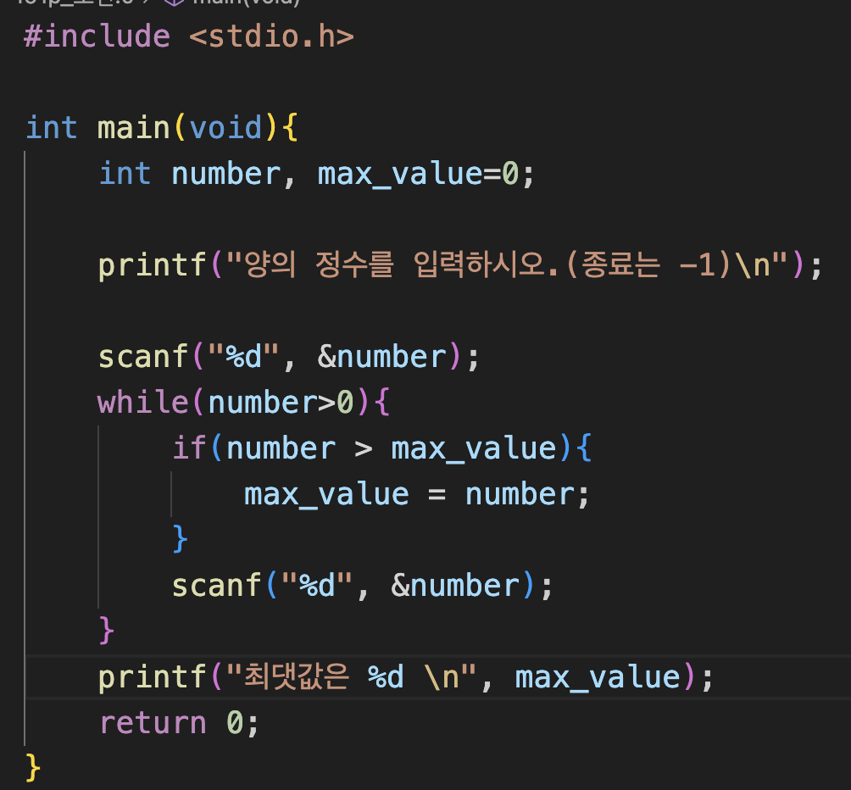

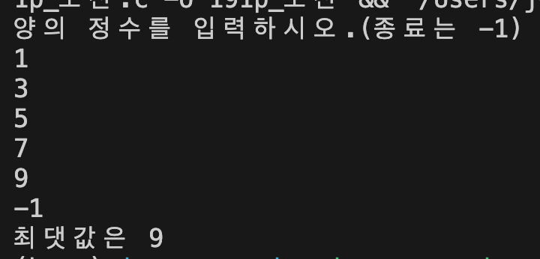

* 기존 코드에서 입력 받은 number 값과 저장된 max_value를 비교할때 입력받은 number가 max_value보다 더 크면 max_value에 현재 입력 받은 number를 저장한다.

1. P193 도전문제를 구현하라.

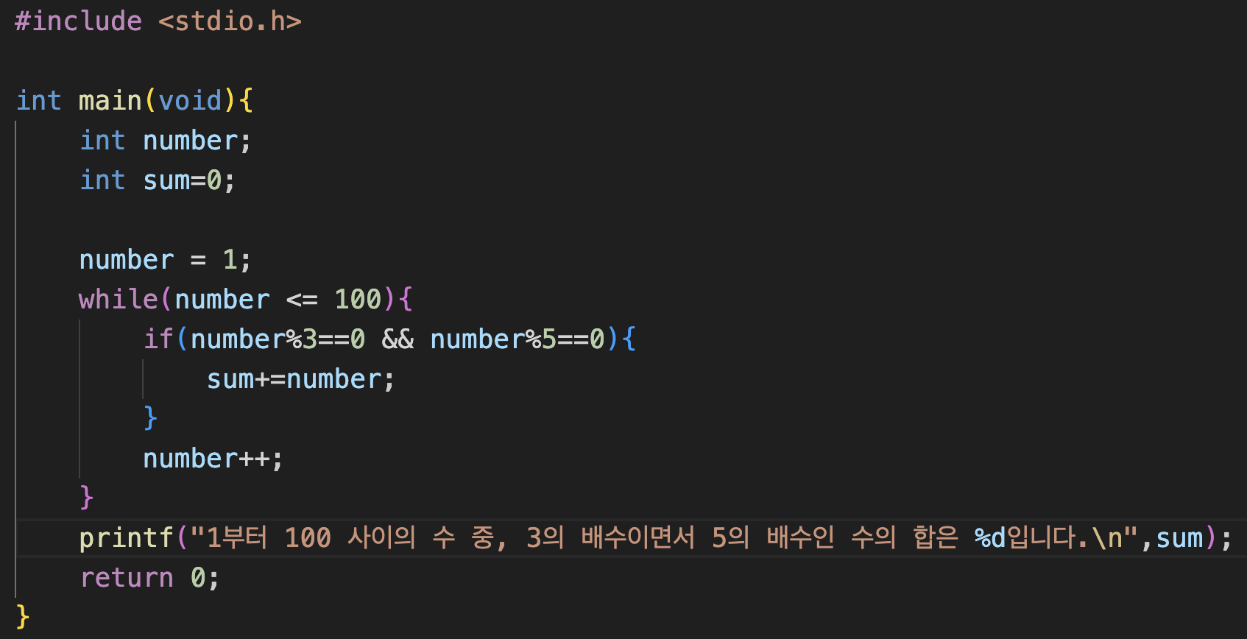



* &&연산자를 이용하여 3과 5를 나눈 나머지가 0인수를 sum에 합하여 출력한다.

1. P195 도전문제를 구현하라.(교과서 연관없이 문자 ‘q’를 입력 받을 때 까지 문자를 입력하는 문제임)

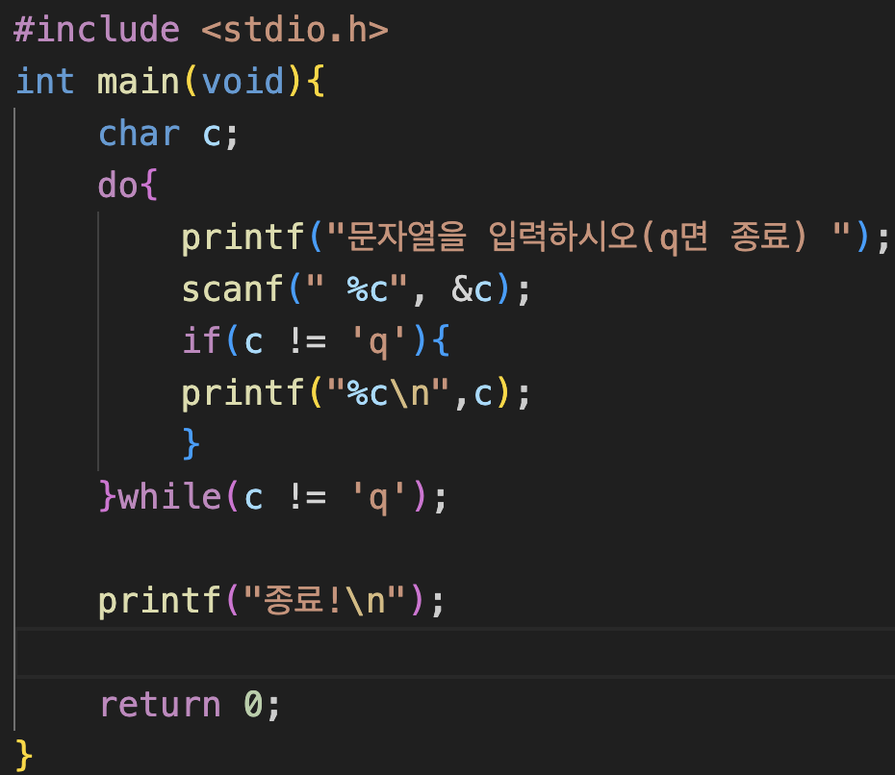

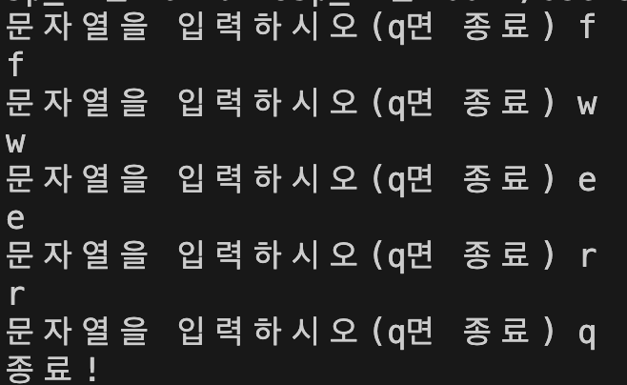

* 입력 받은 문자가 q가 아니면 출력 q이면 do while문 탈출하도록 한다.

1. P199 입력한 수의 자리수의 합을 계산하는 프로그램을 구현하라.

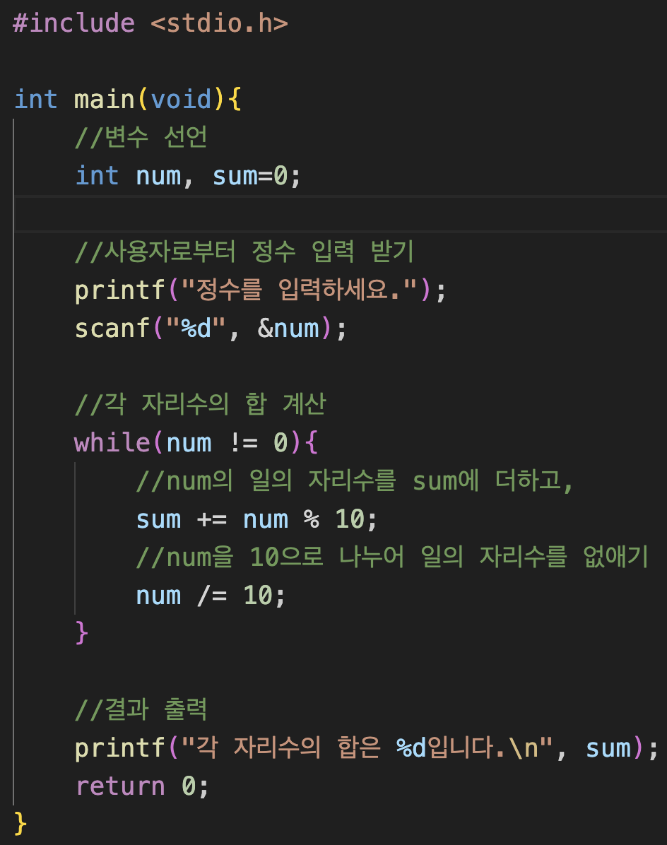

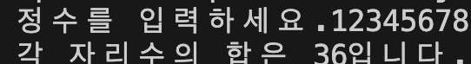

* 입력받은 num을 10으로 나눈 나머지를 sum에 더한 다음 num을 10으로 나눈다.

1. P208 팩토리얼 계산 프로그램을 구현하라.

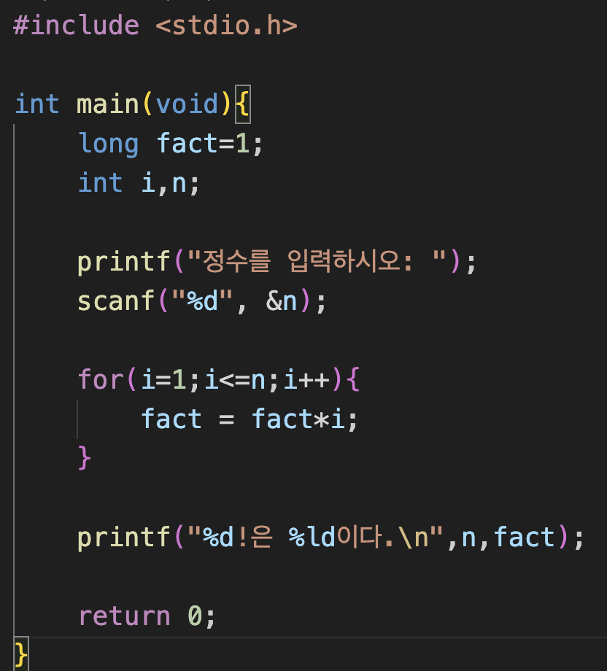

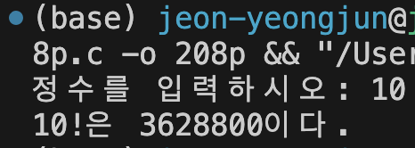

* N 변수에 n!을 입력받은 후 n번 만큼 fact*i를 곱한 후 출력한다.

1. P209 온도 변환 테이블 출력 프로그램을 구현하라.

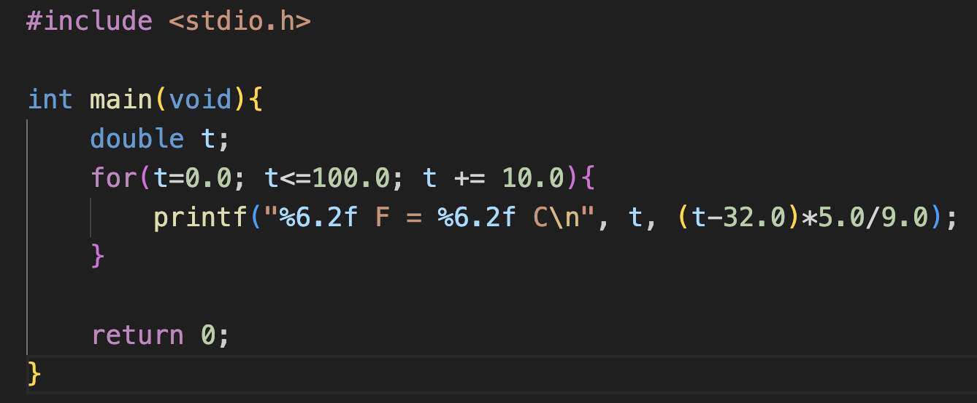

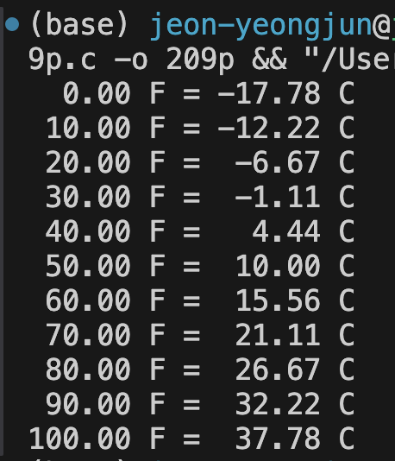

* 0F~100F 까지의 온도를 섭씨 변환 공식을 사용하여 출력했다.

1. P212 수열 값 계산하기 프로그램을 구현하라.

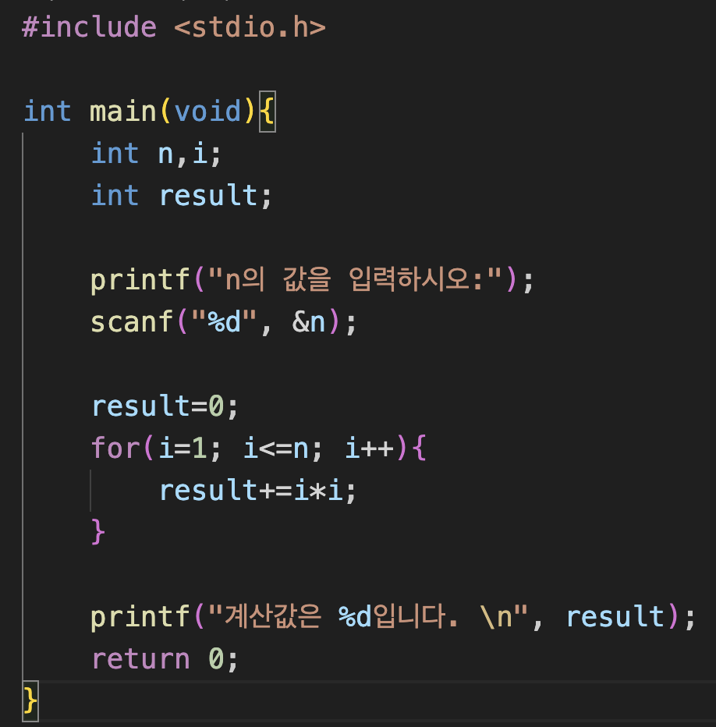

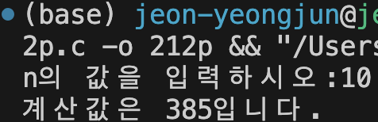

* i를 1부터 n까지 1씩 증가시키면서 반복한다.

1. P213 약수 계산하기 프로그램을 구현하라.

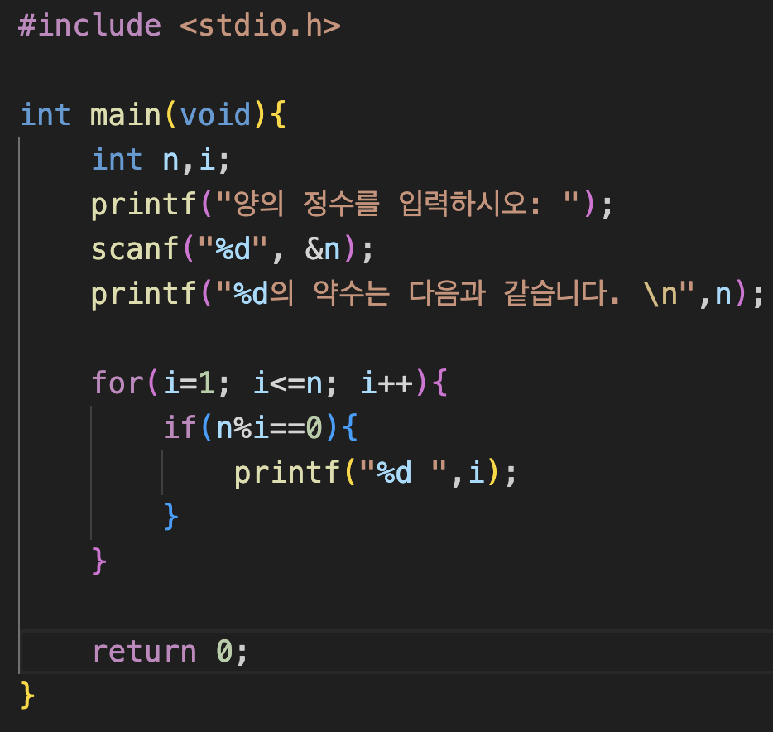

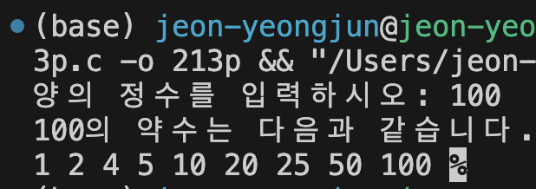

* i를 1부터 n까지 1씩 증가시키면서 반복한다. 만약 n을 i로 나누어서 나머지가 0이면 i를 약수로 출력한다.

1. P215 구구단 출력하기 프로그램을 구현하라.

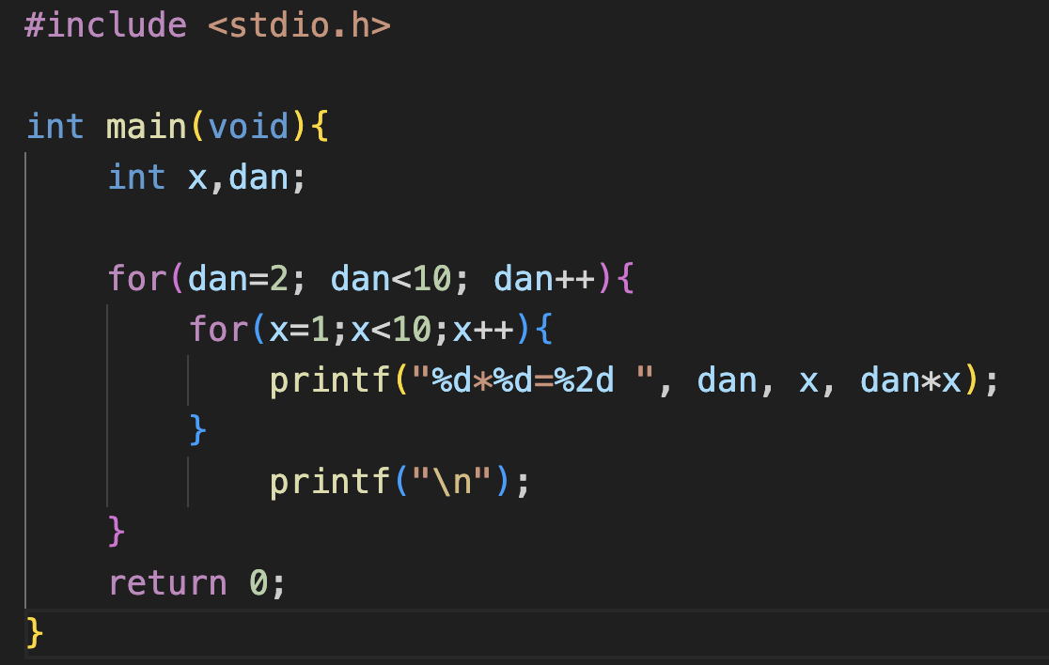

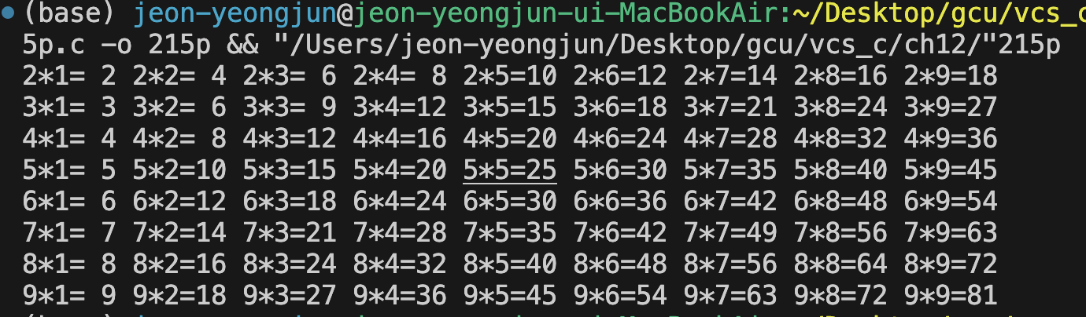

* 2중for문을 사용하여 2단부터 9단까지 출력하였다.

1. P216 주사위 경우의 수를 출력하는 프로그램을 구현하라.

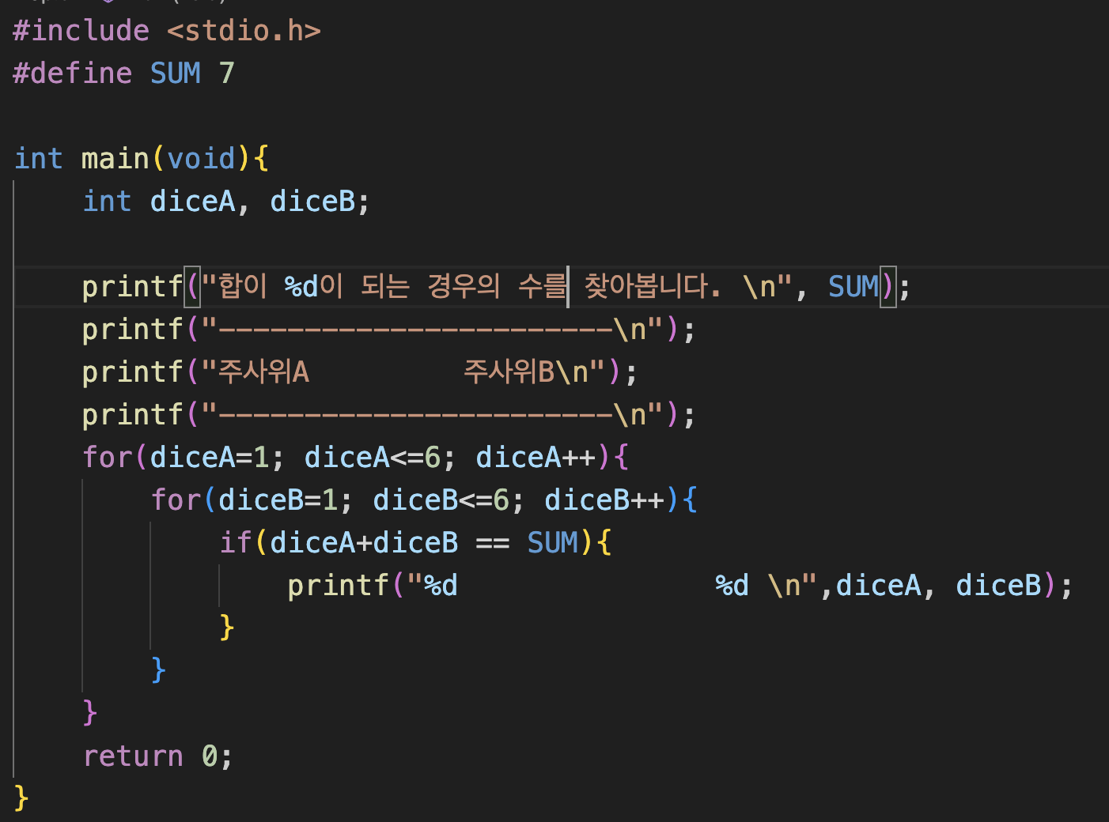

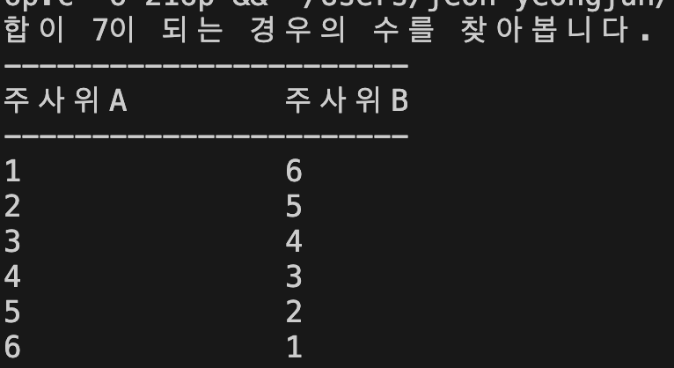

* 2중for문을 사용하여 각 주사위의 합이 7이 되는 수를 찾는다.

1. P223 숫자를 알아 맞추는 게임을 구현하라.

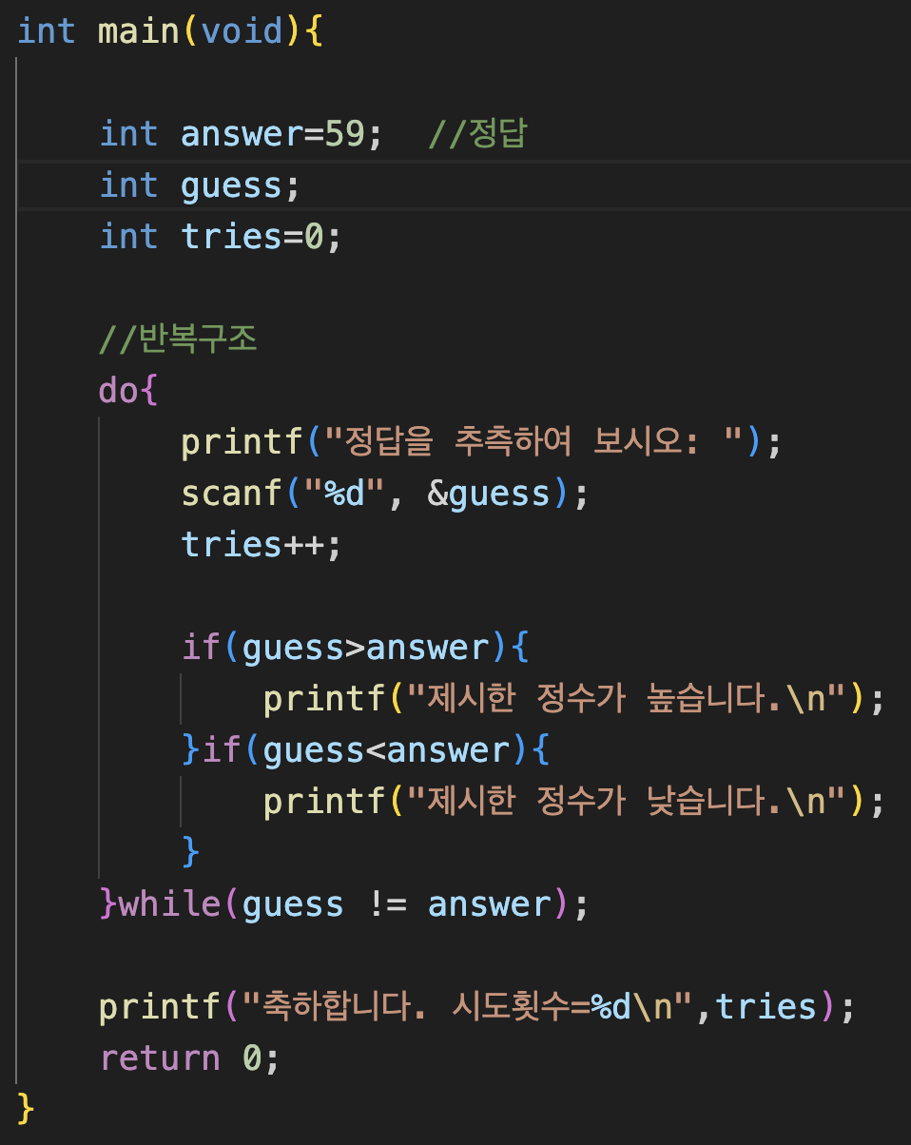

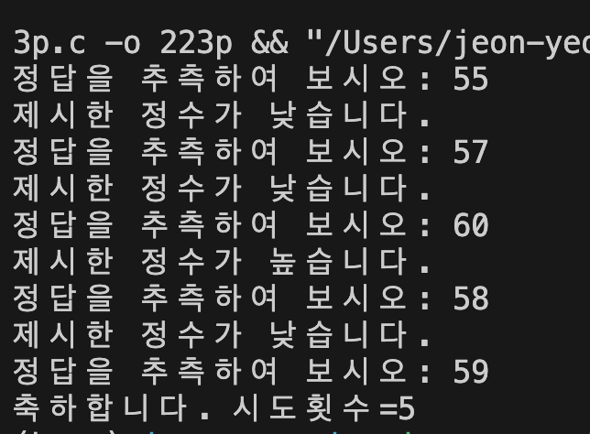

* Do while문을 이용하여 구현하였으며 if문을 사용하여 guess가 answer보다 작은 지 큰지를 검사하여 메시지를 출력한다. While에서는 guess가 answer와 같은 지 검사하고 같으면 반복을 중단한다.

1. P225 도전문제를 구현하라.

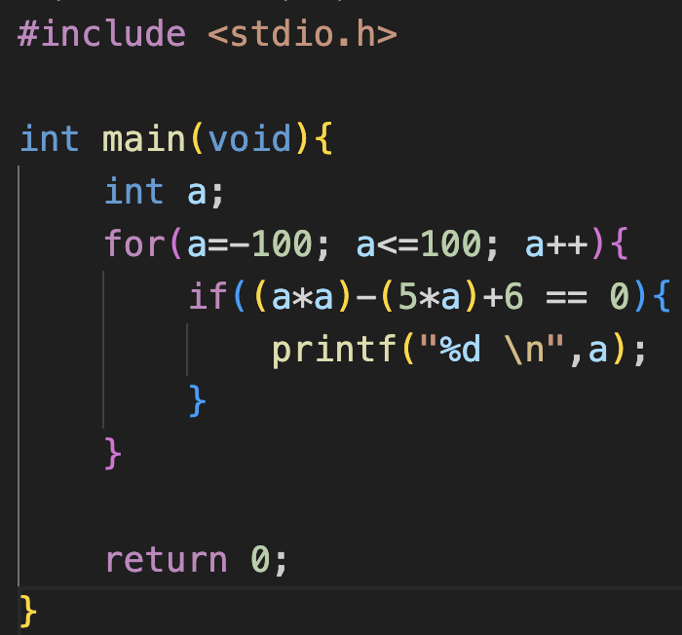

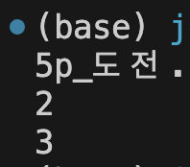

* -100과 100사이에서 제시된 이차방정식의 근에 부합하는 값을 찾는다.

1. P227 성적처리 프로그램을 구현하라.

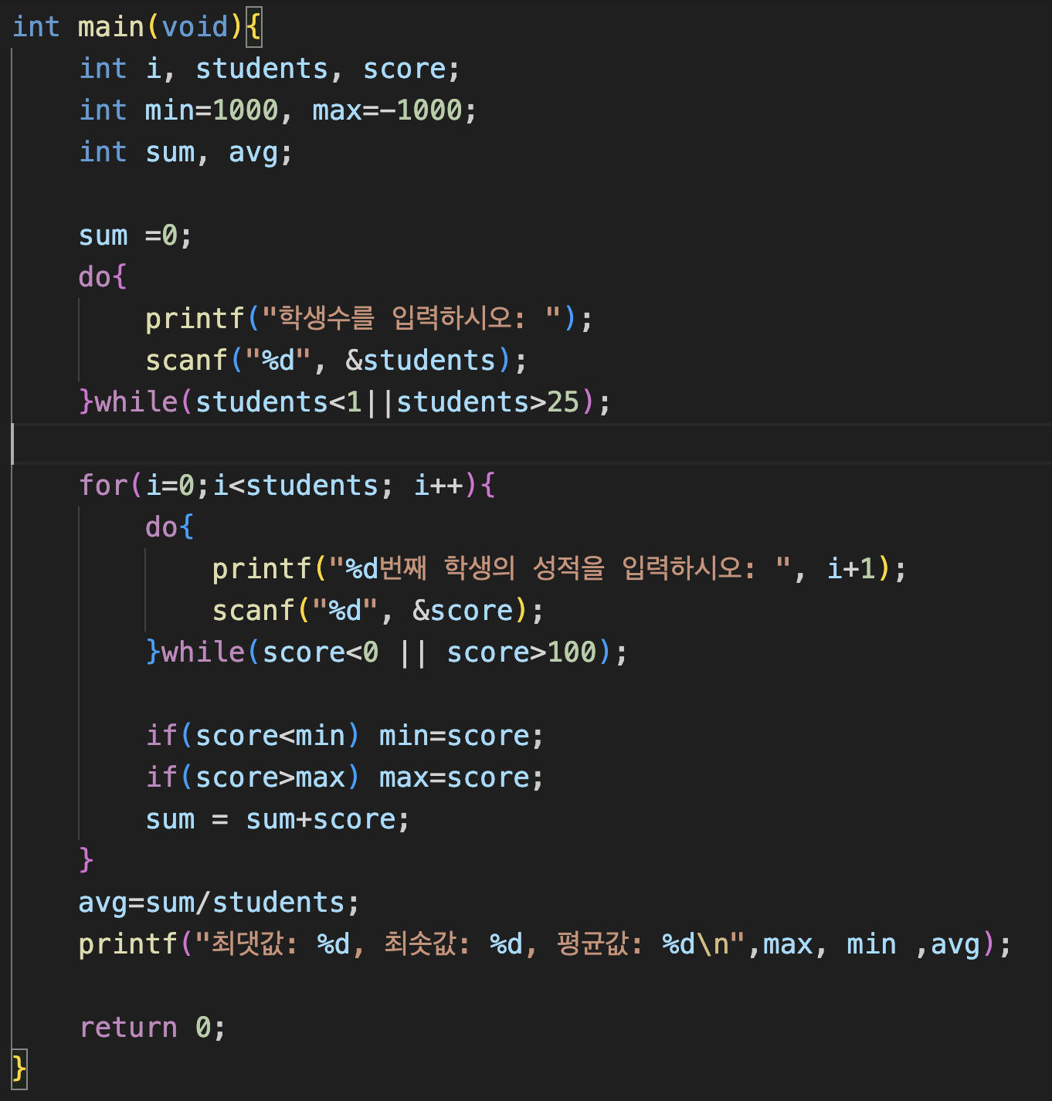

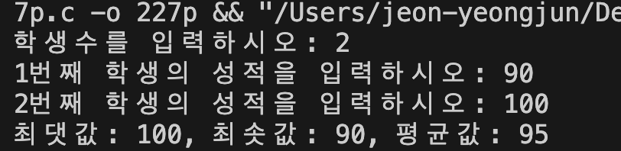

* 학생 수를 입력 받은 후 그 학생 수 만큼 성적을 입력 받도록 하고, 최댓값과 최솟값을 비교하여 저장하고 각 학생의 성적을 sum 변수에 저장한다. 이후 최댓값과 최솟값을 출력하고 sum/students를 계산 한 값을 평균값으로 출력한다.